Санкт-Петербургский Государственный
Архитектурно-Строительный Университет

Кафедра архитектурного проектирования

АРХИТЕКТУРНОЕ ПРОЕКТИРОВАНИЕ
ОБЩЕОБРАЗОВАТЕЛЬНОЙ ШКОЛЫ
НА ОДИННАДЦАТЬ КЛАССОВ

МЕТОДИЧЕСКИЕ УКАЗАНИЯ,
ПРОГРАММА-ЗАДАНИЕ НА ВЫПОЛНЕНИЕ
КУРСОВОГО ПРОЕКТА

Санкт-Петербург
2009
УДК 727.1(075.8)

АРХИТЕКТУРНОЕ ПРОЕКТИРОВАНИЕ ОБЩЕОБРАЗОВАТЕЛЬНОЙ ШКОЛЫ НА ОДИННАДЦАТЬ КЛАССОВ: Методические указания, программа-задание на выполнение курсового проекта/ сост. канд. арх. Б.Л. Крундышев. – СПб.: СПбГАСУ, 2009. – 37 с.
Рецензент канд.арх., доц. И.И. Брызгалова.

Методические указания устанавливают основные требования к разработке проекта средней общеобразовательной школы на 11 (22) классов. Методические указания и программа-задание на проектирование предназначены для студентов, выполняющих комплексный курсовой проект на 4 курсе по специальности 180002 – Архитектура зданий и сооружений.

Санкт-Петербургский Государственный
Архитектурно-Строительный Университет, 2009

СОДЕРЖАНИЕ

Введение
1. Методические рекомендации. Состав проекта
2. Требования к размещению и зонированию земельного участка
3. Требования к объемно-планировочным решениям
3.1. Общая структура здания школы
3.2. Учебная часть школы
3.3. Общешкольная группа помещений
4. Требования к естественному освещению
5. Противопожарные требования
Приложение 1. Средняя (полная) общеобразовательная школа на 11 классов. Состав помещений и размеры их площади (рекомендуемые)
Приложение 2. Правила подсчета общей, полезной и расчетной площадей, строительного объема, площади застройки и этажности зданий
Список использованной литературы

ВВЕДЕНИЕ

Одна из целей учебного архитектурного – закрепление представления о взаимосвязанности всех этапов и всех разделов проектной деятельности.
В методических указаниях содержатся основные требования к разработке проекта средней общеобразовательной школы на 11 (22) класса. Максимальная вместимость школы – 275 (550) учащихся.
В процессе анализа функционально-планировочной структуры здания необходимо обратить внимание на наличие трех ярко выраженных функциональных групп: учебная зона для младших классов, учебная зона для старших классов, общешкольные помещения. Каждая из этих групп помещений должна иметь условия для автономного функционирования и исключать возможность сквозного прохода.
При выработке объемно-планировочной структуры здания существенное значение отводится целесообразному и гармоничному сочетанию зальных (спортзал, актовый зал, столовая) и ячеистых (учебных) помещений.
На поиск композиционно-структурной пластики фасада значительное влияние оказывают требования к естественной освещенности учебных классов и кабинетов (большие площади остекления), естественной вентиляции, проветривания, ориентации по сторонам света.
Конструктивное решение школьного здания во многом зависит от требования обеспечения вероятной трансформации внутреннего пространства и его перепланировки – для более гибкого использования помещений при изменениях методики учебного процесса (предпочтительна каркасная система), так и от требования к увеличенным для школьных зданий размерам оконных проемов в учебных помещениях (предопределяет самонесущую или навесную систему наружных стен).
Школьное здание предназначается для обслуживания детей в возрасте от 6-7 до 17 лет. Заданием на проектирование школы предусматривается возможность полного среднего образования, осуществление общеобразовательного процесса в соответствии с программами трех ступеней образования:
1. первая ступень – начальное общее образование (1 – 4 классы);
2. вторая ступень – основное общее образование (5 – 9 классы);
3 третья ступень – среднее (полное) общее образование (10 – 11 классы).
Радиус обслуживания общеобразовательного учреждения должен составлять не более 500 м пешеходной доступности.
Наполняемость классов и групп продленного дня для общеобразовательных учреждений устанавливается не более 25 учащихся. В старших классах общеобразовательных школ допускается снижение наполняемости классов до 20 учащихся. При проведении занятий по иностранному языку в 1 – 11-х классах и трудовому обучению в 5 – 11-х классах, а также занятий по информатике и вычислительной технике, физике, химии и биологии (во время практических занятий) классная группа делится на две подгруппы. Размеры помещений устанавливаются исходя из удельной площади на одного учащегося не менее 2,5–3,5 м².
Блок общешкольного центра рекомендуется проектировать с учетом возможного обслуживания во внеучебное время не только учащихся, но и всего населения поселка.
Уменьшение фактических площадей от установленных в программе-задании не должно превышать 5 % (прил. 1).
Правила подсчета общей, полезной и расчетной площади, строительного объема, площади застройки и этажности зданий приведены в прил. 2.
При проектировании здания необходимо учитывать доступность маломобильных групп населения (МГН) ко всем помещениям школы. Здание школы должно обеспечивать возможность максимально полной социальной адаптации без ущемления прав и свобод учащихся-инвалидов в общей среде со здоровыми учащимися. (см. приложение 3)

1. МЕТОДИЧЕСКИЕ РЕКОМЕНДАЦИИ

Выполнение курсового проекта школьного здания относится ко второму этапу архитектурного образования. Предполагается что студенты освоили язык архитектурной графики, теории архитектурной композиции, основ архитектурного проектирования. Второй этап архитектурного образования направлен на освоение устойчивых навыков архитектурного проектирования различных типов сооружений и объектов градостроительства. После освоения этой стадии архитектурного образования студент должен быть способен решать реальные практические задачи архитектурного проектирования. Поэтому общей целью обучения является фундаментальная профессиональная подготовка, освоение метода проектного моделирования. Студенту необходимо овладеть средствами выражения своих замыслов техническим языком чертежей, аналитических схем, набросков, приемами эскизирования, исполнения рабочих макетов, приобрести навыки самостоятельной и сознательной работы.
В основе разработки архитектурного сооружения лежит комплексный метод проектирования, предполагающий одновременное решение градостроительных, функциональных, конструктивных, инженерно-технических, экономических и архитектурно-художественных задач.
Методически работа над курсовым проектом разделена на временные этапы творческого процесса – подготовительный предпроектный этап, клаузура, эскиз-идея, эскиз, проект.
Подготовительный предпроектный этап содержит сбор информации, служащей основанием для принятия проектных решений, и ее обработку. Сбор информации сопутствует всей процедуре проектирования. Прежде всего необходимо изучить программу-задание на проектирование. Исходя из назначения объекта (средняя школа), его практического содержания, уяснить цель и задачи проектирования. Необходимо изучить состав и площади помещений, их габариты, целесообразность группировки помещений в отдельные функциональные блоки, требования к графику движения и внутренним коммуникациям (требования противопожарной безопасности и условия эвакуации), требования по освещенности и инсоляции здания, рассмотреть возможные варианты конструктивного решения здания школы, оценить условия природного или городского ландшафта. Программа-задание содержит исходные условия, которые необходимо учесть в проекте. Программа охватывает общие нормы проектирования, устанавливает функциональное содержание и характеристику процесса, который должен быть в нем организован. Но несмотря на целый ряд ограничений, студент по согласованию с преподавателем после детального изучения программы имеет право на обоснованную интерпретацию отдельных ее положений.
На подготовительном этапе важное значение отводится изучению методических материалов кафедры, что помогает вникнуть в тему проекта, критически оценить предыдущий опыт, представить себе полный объем работы.
Изучение специальной и нормативной литературы позволяет получить дополнительную информацию, развиваются навыки критического анализа, формируется архитектурный вкус. При просмотре литературы рекомендуется выполнять наброски с соответствующими ссылками на первоисточник. На этом предпроектном этапе осваивается творчество ведущих мастеров в области проектирования школьных зданий, критически анализируются проектные решения, выбираются проекты, которые соответствуют представлениям студента об идеальном образе школы.
Для переработки информации на предпроектном этапе используется специальный инструмент – визуализация информации в формализованные блок-схемы, графики, описывающие логическую и функциональную структуру объекта, организацию протекающих процессов. Наряду с графическим изображением информации используются приемы двухмерной аппликации, их плоскостное совмещение, макетирование – для раскрытия трехмерных пространственных отношений. Визуализация информации – заключительный этап предпроектного анализа и основа для перехода к следующей стадии работы над проектом – клаузуре.
Клаузура. Цель этой стадии – получить первичное образное представление об объекте, определить в общих чертах архитектурный и композиционный замысел. При разработке клаузуры студент использует множество исходных данных, однако в клаузуре происходит их неполное отражение. Клаузурный набросок должен содержать только необходимый материал для раскрытия идеи – изображение должно быть обобщенным и выразительным. В клаузуре определяется место расположения школы на участке с учетом реального градостроительного окружения, ориентации, определяются физические параметры школьного комплекса, приводится принципиальный вариант компоновки основных функциональных блоков, намечается образное решение силуэта здания. Основным материалом для разработки клаузуры является визуализированная информация предпроектного аналитического этапа.
Эскиз-идея. В эскиз-идее проектная модель выражается в полуинтуитивной форме первичной гипотезы – зарождения замысла общего построения школьного комплекса.
Цель этой стадии – ограничить область поиска и направить проектирование на разработку определенной архитектурной концепции. Важное значение отводится вариантному проектированию по компоновке отдельных функциональных блоков школы (учебные группы для трех возрастных категорий школьников, помещения административного назначения, помещения общешкольного назначения – спортзал, актовый зал, столовая, вестибюльная группа помещений, помещения трудового обучения и т. д.), определению оптимальных коммуникационных путей сообщения между отдельными функциональными группами помещений, форме и месту рекреационных пространств, структуированию школьного комплекса и выявлению выразительного архитектурно-художественного решения объема здания. Вариантное проектирование направлено на изучение связей объекта со средой, функциональной организации процессов жизнедеятельности объекта и других формообразующих факторов, определяющих выбор объемно-пространственной и конструктивной структуры.
Эскиз. После выбора принципиального решения ведется дальнейшая проработка проекта путем серии вариантных доработок и уточнений отдельных частей здания и их взаимоувязка в единый архитектурный организм школы. На этой стадии каждый последующий вариант является модификацией предыдущего и исходным пунктом для последующего. Уточнения и изменения решений ведутся в рамках принятой композиционной схемы. Большое значение отводится детальной проработке планировочного решения отдельных функциональных групп помещений (в соответствии с требованием настоящих методических указаний), их правильной ориентации по сторонам света, выбору оптимального конструктивного решения, обеспечению возможной прокладки инженерных коммуникаций (технический подвал, вытяжные венткамеры, вытяжные каналы и т.д.). При определении параметров классных помещений необходимо представлять возможные варианты расстановки мебели и оборудования.
На заключительном этапе эскизирования студент совместно с преподавателем выбирают эскизное решение, удовлетворяющее важнейшим требованиям программы и содержащее ясно выраженную концепцию. Эскиз подается во всех основных проекциях в соответствии с программой-заданием.
Проект – стадия проектирования, включающая анализ, развитие и углубление творческих предложений эскиза, детализацию отдельных фрагментов, обобщение и уточнение пропорций всего комплекса. Переход от эскиза к проекту – творческая работа над углублением замысла. Цель этапа – добиться внутренней согласованности отдельных функциональных подсистем в соответствии с задачей комплексного проектирования (учитывая архитектурно-типологические, конструктивные, инженерно-технические, экономические и градообразущие факторы формирования объекта). Перед студентом стоят задачи: выявить связи объекта с внешней средой, упорядочить взаимодействие главных и второстепенных функций, внутреннюю и внешнюю пространственную структуру здания, увязать конструктивный замысел с пластикой архитектурной формы, привести к модульному единообразию размерности конструкций, обеспечить комфортные условия светового режима, благоприятную видимость, проверить экономическую целесообразность принимаемых решений.
В результате проектирования необходимо выйти на достаточный уровень композиционного обобщения – функциональной, зрительной и эстетической целостности.

Состав проекта:

1. Генеральный план в масштабе 1:500 с показом благоустройства, подходов, подъездов, ограждения и наружного освещения, а также окружающей застройки, оказавшей влияние на формирование объемно-планировочного решения здания школы и ее генерального плана.
2. Планы этажей в масштабе 1:100 или 1:200.
3. Разрезы в масштабе 1:100 или 1:200 в количестве, объясняющем объемно-пространственное решение.
4. Фасады в масштабе 1:100 (главный) и 1:200 (остальные) с показом цветового решения.
5. Перспективное изображение, поясняющее объемно-пространственное решение здания и его место в средовой ситуации.
6. Развертка в масштабе 1:400, показывающая проектируемую школу в окружающей застройке и природном окружении.

2. ТРЕБОВАНИЯ К РАЗМЕЩЕНИЮ И ЗОНИРОВАНИЮ ЗЕМЕЛЬНОГО УЧАСТКА

1. Здание школы следует размещать на самостоятельных земельных участках с расстоянием до красной линии не менее 25 м.
2. В свою очередь расстояние от внутриквартального проезда до границы участка школы должно быть не менее 25 м.
3. Расстояние от границы земельного участка школы до открытых стоянок легковых автомобилей принимается при вместимости:
– 10 и менее машиномест – 15 м,
– 11–100 машиномест – 25 м,
– 101–300 машиномест 50 м.
4. Размер участка школы (с учетом площади застройки здания) определяется из расчета 50 м² на 1 учащегося (для 600-800уч. -40 м.кв./чел, 800-1100уч. – 33м.кв./чел)
5. На территории школы предусматривается физкультурно-спортивная, учебно-опытная, отдыха и хозяйственная зоны.
6. В физкультурно-спортивной части участка рекомендуется размещать: легкоатлетическое спортядро с круговой беговой дорожкой длиной 250 м, баскетбольную и волейбольную площадки, гимнастические площадки для младших и старших классов, комбинированную площадку для спортивных игр, метания мяча и прыжков.
7. Физкультурно-спортивную часть участка не допускается размещать со стороны окон классных помещений. Располагать ее следует за полосой зеленых насаждений (включающих деревья и кустарники). Площадки для игр с мячом могут находиться на расстоянии не менее 25 м от окон здания, а при наличии ограждения высотой 3 м – не менее 15 м. Площадки для занятия другими видами физкультурно-спортивных занятий – на расстоянии не менее 15 м. Ориентировочная площадь физкультурно-спортивной зоны – 3000 м², в том числе:
– школьный стадион с кольцевой беговой дорожкой длиной 250 м, включающей прямой участок беговой дорожки длиной 100 м, и комбинированным футбольным полем 60х40м;
– универсальная игровая площадка для спортивных игр – волейбола и баскетбола – 14х28 м;
– гимнастический городок – 200 м²;
– прыжковая площадка – 100 м².
8. Учебно-опытная часть участка должна составлять не более 25% общей площади участка – ориентировочно 2000 м². В нее рекомендуется включать: отдел начальных классов (300 м².), отдел полевых и овощных культур (1000 м².), отдел плодового сада и питомника, отдел цветочно-декоративных растений, отдел коллекционно-селекционной работы, зооуголок, парники, географическую площадку (100 м².), площадку с навесом для уроков биологии (45 м².).
9. Для отдыха на участке рекомендуется предусматривать:
– площадки для подвижных игр учащихся начальной школы (2 – 4 классы) –принимаются из расчета 100 м² на каждый класс, а для детей 7-летнего возраста (1-е классы) не менее 180 м² (7,2 м на одного ученика) с теневыми навесами и малыми игровыми формами; для основной школы (5 – 9-е классы) – 25 м² на каждый класс;
– площадки для тихого отдыха основной школы принимаются для 75 % учащихся из расчета 25 м² на каждый класс.
Для учащихся старших классов зоной отдыха служат площадки спортзоны.
10. При вынужденном уменьшении общей площади участка без изменения должны сохраняться размеры легкоатлетического ядра, спортивных площадок и площадок для подвижных игр.
11. Хозяйственная зона должна иметь отдельный въезд (вход) и размещаться со стороны производственных помещений столовой и вблизи учебно-опытной зоны на расстоянии от учебной части здания не менее 35 м.
Мусоросборники обеспечиваются плотно закрывающимися крышками. Их следует устанавливать на бетонированной площадке на расстоянии не менее 25 м от окон и со стороны входа в столовую.
В хозяйственной зоне допускается размещать сарай, учебный гараж, навесы для инвентаря и оборудования.
12. Площадь озеленения должна составлять не менее 50 % общей площади участка школы. В площадь озеленения включаются зеленые насаждения учебно-опытной, отдыха и физкультурно-спортивной зон, декоративные газоны, защитные полосы и ограждения из кустарников. Не допускается применять для озеленения ядовитые и колющиеся растения.
13. Внутришкольные проезды, хозяйственный двор и подходы к зданию должны иметь твердое покрытие. Здание школы необходимо обеспечить возможностью кругового объезда пожарных машин.
На периферии участка или вблизи от него следует предусматривать стоянку автомашин для педагогов и сотрудников.
14. Участок территории школы должен иметь ограждение высотой не менее 1,5 м. Вдоль ограждения следует предусматривать полосу зеленых насаждений из деревьев и кустарников.
15. Территория школы оборудуется малыми архитектурными формами, освещением, твердым (замощенным) покрытием проездов, дорожек, площадок.
16. При размещении зданий на затесненных (менее нормативной величины) участках допускается проектировать эксплуатируемые кровли, «поднимать» отдельные части здания до уровня второго этажа для устройства крытых площадок отдыха и т. п.
С эксплуатируемой кровли следует предусматривать не менее двух эвакуационных выходов. Площадки, размещаемые на эксплуатируемой кровле, должны иметь ограждение высотой не менее 1,6 м без горизонтальных членений. Расстояние в свету между вертикальными элементами ограждения не может быть более 0,1 м.
17. В районе главного входа рекомендуется предусматривать мощеную площадку для сбора учащихся и проведения общешкольных мероприятий.
18. В проектах должны быть предусмотрены условия беспрепятственного и удобного передвижения маломобильной группы населения по участку к зданию.
Ширина пути движения на участке при встречном движении инвалидов на креслах-колясках должна быть не менее 1,8 м (в соответствии с габаритными размерами кресел-колясок).
Продольный уклон пути движения, по которому возможен проезд инвалидов на креслах-колясках, как правило, не должен превышать 5%.
Высоту бордюров по краям пешеходных путей на участке рекомендуется принимать не менее 0,05 м. Высота бортового камня в местах пересечения тротуаров с проезжей частью, а также перепад высот бордюров, бортовых камней вдоль эксплуатируемых газонов и озелененных площадок, примыкающих к путям пешеходного движения, не должны превышать 0,04 м.
Для открытых лестниц на перепадах рельефа рекомендуется принимать ширину проступей не менее 0,4 м, высоту подъемов ступеней – не более 0,12 м. Все ступени наружных лестниц в пределах одного марша должны быть одинаковыми по размерам ширины проступи и высоты подъема ступеней. Лестницы должны дублироваться пандусами, а при необходимости – другими средствами подъема.
На открытых индивидуальных автостоянках около школьного здания следует выделять не менее 10 % мест (но не менее одного места) для транспорта инвалидов. Эти места должны обозначаться знаками, принятыми в международной практике. Места для личного автотранспорта инвалидов желательно размещать вблизи главного входа в школьное здание, но не далее 50 м. Ширина зоны для парковки автомобиля инвалида должна быть не менее 3,5 м.

3. ТРЕБОВАНИЯ К ОБЪЕМНО-ПЛАНИРОВОЧНЫМ РЕШЕНИЯМ

3.1. Общая структура здания школы
Архитектурно-типологическая структура здания должна иметь две основные обособленные группы – учебную (отдельно для младших и старших школьников) и общешкольную (рис. 1)
Допускается в условиях плотной застройки строительство учебных зданий высотой 4 этажа. На 4-м этаже не допускается размещать помещения начальных классов. Высоту надземных этажей здания целесообразно принимать от пола до потолка в чистоте не менее 3,3 м. Высота технических этажей определяется в каждом отдельном случае в зависимости от вида размещаемых в них инженерного оборудования и инженерных сетей, условий их эксплуатации. Высота до низа выступающих конструкций должна быть не менее 1,8 м. При проектировании технического этажа (технического подполья), предназначенного для размещения только инженерных сетей с трубопроводами и изоляцией трубопроводов из негорючих материалов, высота от пола до потолка должна быть не менее 1,6 м. В подвальных и цокольных этажах здания нельзя размещать учебные помещения.
Сквозные пожарные проезды в зданиях (при необходимости их организации) следует принимать шириной (в свету) не менее 3,5 м, высотой не менее 4,25 м.
При проектировании здания школы необходимо учитывать рекомендуемый состав помещений и их площади (прил. 2).

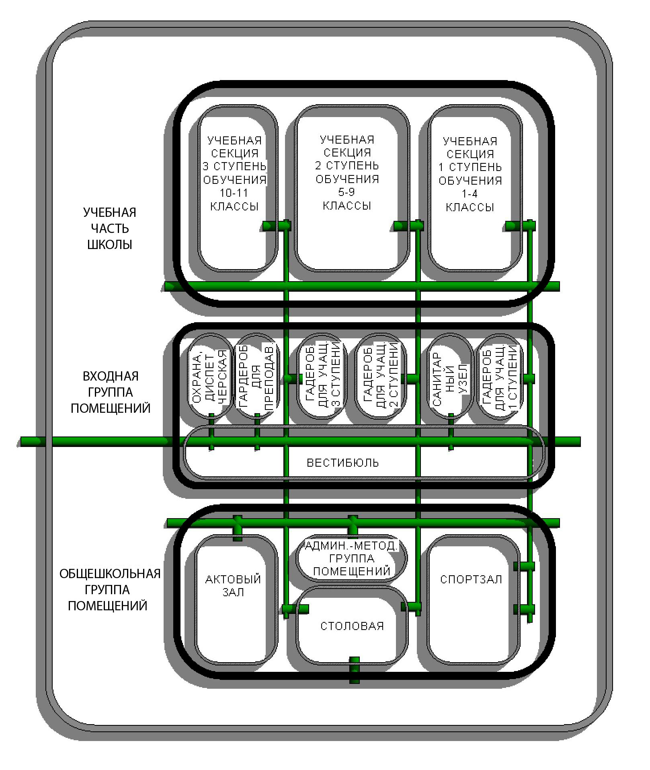

Рис. 1. Общая функциональная схема школьного комплекса

3.2.Учебная часть школы

Учебные помещения
Учебная группа помещений должна быть дифференцирована на функциональные блоки (учебные секции) 1-, 2- и 3-ей ступеней обучения и технологические группы помещений, обслуживающие эти возрастные части школы.
Учащиеся первой ступени обучаются в закрепленных за каждым классом учебных помещениях. Учебные секции 1 – 4-х классов должны быть непроходными для учащихся других возрастных групп. Для 1-х классов школ в учебной секции следует предусматривать классное помещение со спальной-игровой (комнатой отдыха) и санитарными узлами; эти помещения целесообразно располагать вокруг рекреационного пространства. Для 2 – 4 классов в учебной секции следует предусматривать классные помещения с рекреациями и санитарными узлами, а также комнату труда и универсальное помещение для групп продленного дня, компьютерный класс и методический кабинет-учительскую (рис. 2).
Учащиеся второй и третьей ступеней обучаются по классно-кабинетной системе. В учебные секции 5 – 11-х классов входят классы-кабинеты, лаборатории, рабочие комнаты для занятий по интересам, самостоятельных занятий и соответствующие рекреационные помещения и санитарные узлы. Входы в санузлы не следует располагать напротив входа в учебные помещения или в непосредственной близости от них.
Учебные секции 5 – 9-х и 10 – 11-х классов должны быть обособленными и непроходными для других возрастных групп. Специализированные кабинеты и мастерские следует группировать в учебные секции по признакам родственных дисциплин.

Таблица 1

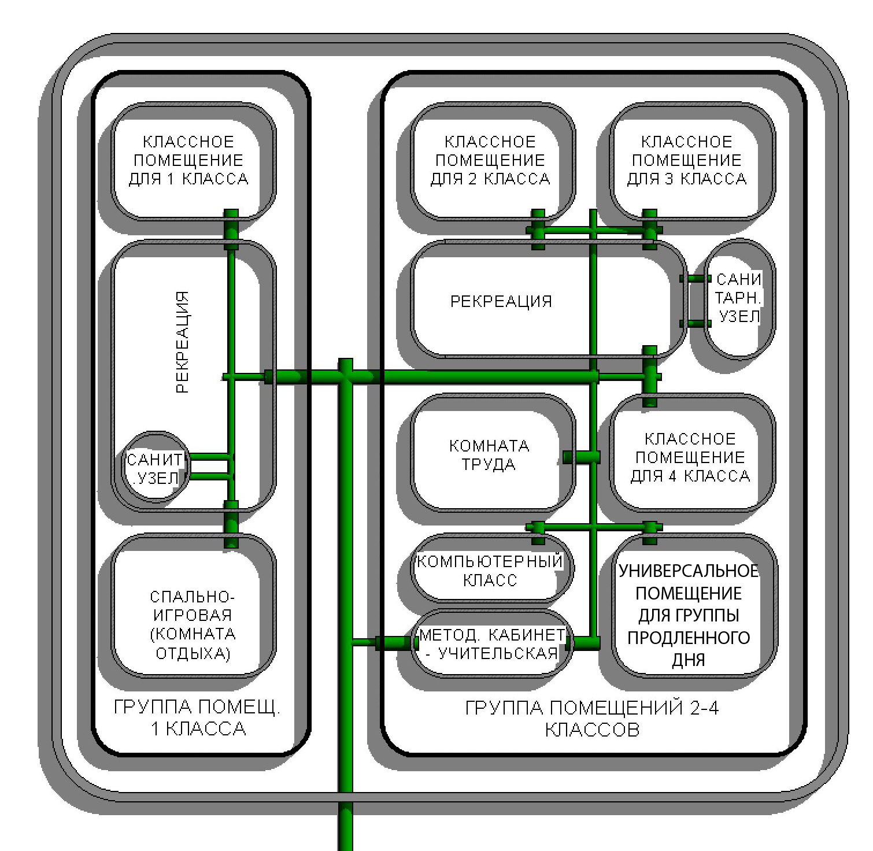
Рис. 2. Функциональная схема учебной секции 1 ступени обучения 1–4 классы

Расчетные показатели площади основных учебных помещений:
–площадь кабинетов при фронтальных формах занятий (все учащиеся сидят лицом к классной доске и учителю) – не менее 2,5 м на одного учащегося;
–площадь кабинетов при групповых формах занятий (с разделением классной группы на подгруппы по 8, 6 или 4 человека, в соответствии с которыми группируются ученические столы) и индивидуальных занятий (занятия с рассредоточением учащихся по всему классному помещению для самостоятельного решения поставленных учителем задач) – не менее 3,5 м² на одного учащегося;
–площадь кабинета информатики – не менее 6 м² на одного учащегося, объем не менее 24 м³;
–площадь мастерских – не менее 7,5 м² на одного учащегося;
–площадь лаборантской – не менее 18 м² каждая.
Учебные классы не должны располагаться вблизи помещений, являющихся источниками шума, запаха (мастерские, спортивные и актовые залы, пищеблок).
Учебные помещения включают: рабочую зону (размещение учебных столов для обучающихся), рабочую зону учителя, дополнительное пространство для размещения учебно-наглядных пособий, технических средств обучения (ТСО), зону для индивидуальных занятий обучающихся и возможной активной деятельности (рис. 3).
Оптимальные размеры рабочей зоны обучающихся зависят от угла видимости (связанного с расстоянием от доски до первых боковых рядов – парт). Он должен составлять не менее 35 градусов для обучающихся второй и третьей ступеней и не менее 45 градусов для обучающихся первой ступени.
При каждом кабинете или группе из 2-3 кабинетов организуется лаборантская (наличие лаборантской обязательно в кабинетах химии, физики, биологии, информатики).
В зависимости от назначения учебных помещений могут применяться столы ученические (одноместные и двухместные), столы аудиторные, чертежные или лабораторные. Расстановка столов, как правило, трехрядная, но возможны варианты с двухрядной или однорядной (сблокированной) расстановкой столов.
Каждый обучающийся обеспечивается удобным рабочим местом за партой или столом в соответствии с его ростом и состоянием зрения и слуха. Парты (столы) расставляются в учебных помещениях по номерам: меньшие – ближе к доске, большие – дальше. Для детей с нарушением слуха и зрения парты, независимо от их номера, ставятся первыми, причем обучающиеся с пониженной остротой зрения должны размещаться в первом ряду от окон.

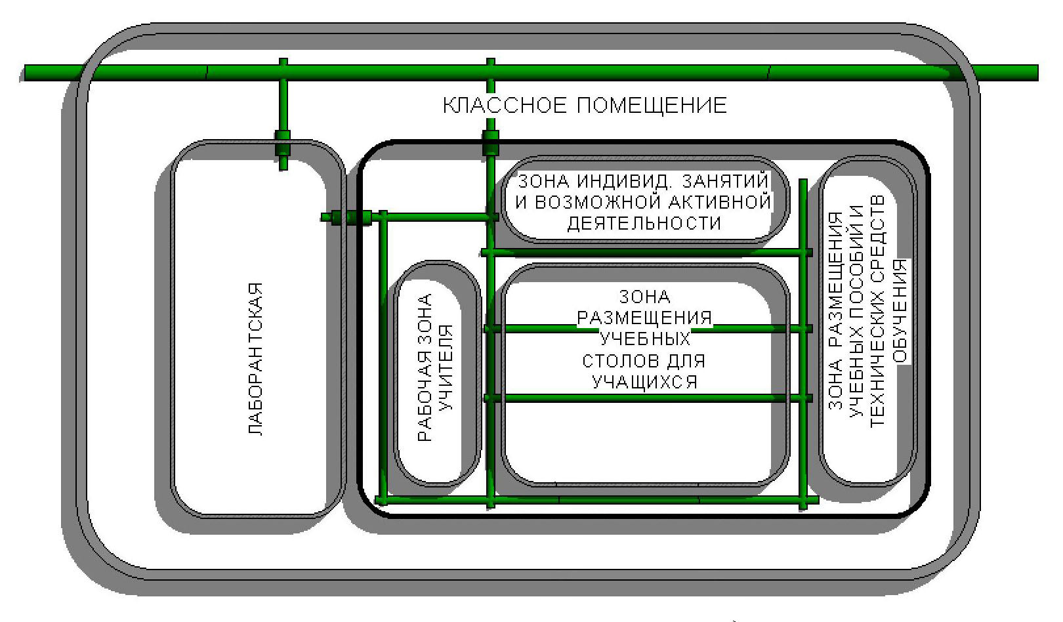
Рис. 3. Функциональная схема учебного помещения

При оборудовании учебных помещений соблюдаются следующие размеры проходов и расстояния между предметами оборудования в см:
– между рядами двухместных столов – не менее 60;
– между рядом столов и наружной продольной стеной – не менее 70;
– между рядом столов и внутренней продольной стеной со шкафами, стоящими вдоль этой стены – 160;
– от последних столов до стены (перегородки), противоположной классной доске со шкафами, – не менее 140, от задней стены без шкафов – не менее 100;
– от демонстрационного стола до учебной доски – не менее 100;
– от первой парты до учебной доски – 2,8 м;
– наибольшая удаленность последнего места обучающегося от учебной доски – 860;
– высота нижнего края учебной доски над полом – 80-90.
Кабинеты физики и химии должны быть оборудованы специальными демонстрационными столами, где предусмотрены пульты управления проектной аппаратурой, подача воды, электричества, канализации. Для обеспечения лучшей видимости учебно-наглядных пособий демонстрационный стол рекомендуется устанавливать на подиум. В кабинетах физики и химии устанавливают двухместные ученические лабораторные столы (с надстройкой и без нее) с подводкой электроэнергии, сжатого воздуха (лаборатория физики). Лаборатория химии оборудуется вытяжными шкафами.

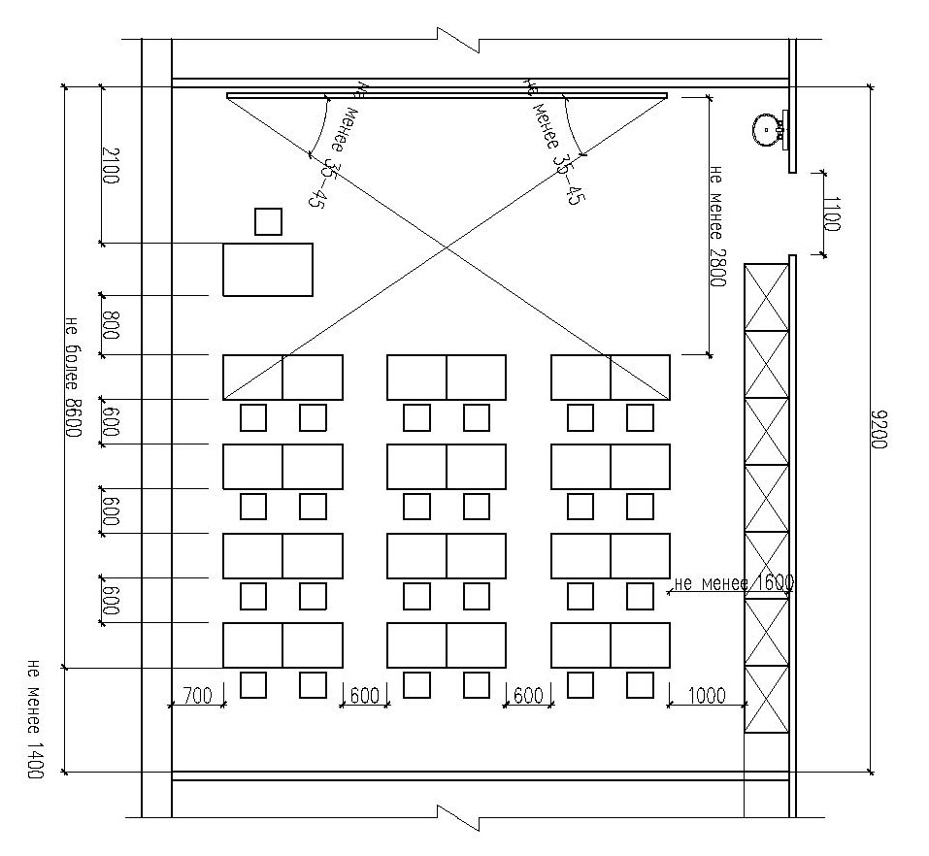
Рис. 4. Пример планировочного решения класса с фронтальными занятиями
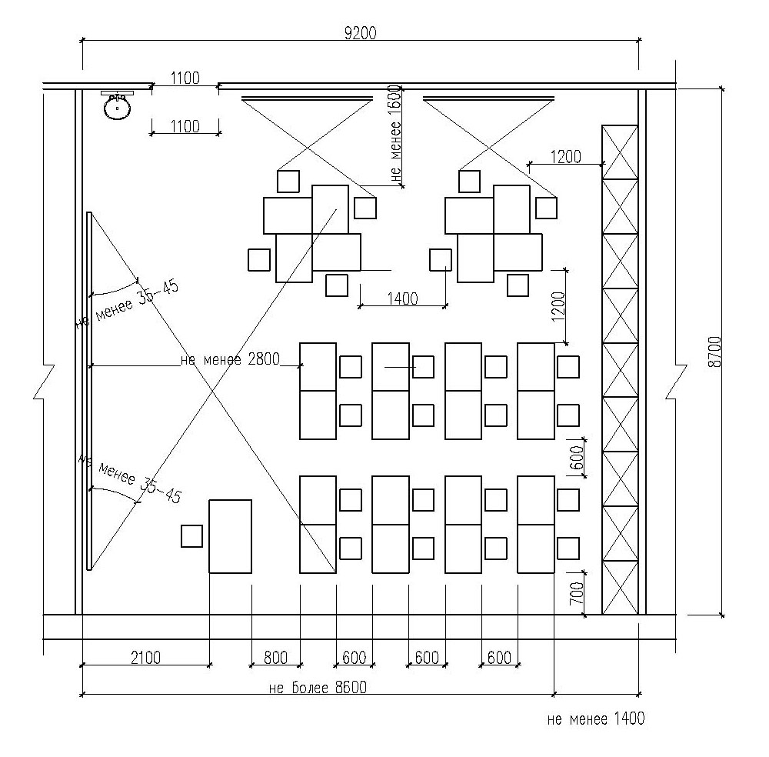
Рис 5. Пример планировочного решения класса с фронтальными и групповыми занятиями

Кабинеты иностранного языка включают следующее оборудование: стол преподавателя с пультом управления и тумбой для проекционных аппаратов; подставка под магнитофон и проигрыватель; секционные шкафы (встроенные или пристроенные) для хранения наглядных пособий и ТСО; лингафонные рецептивные установки.
В мастерских для трудового обучения размещение оборудования осуществляется с учетом создания благоприятных условий для зрительной работы, сохранения правильной рабочей позы и профилактики травматизма. Столярные мастерские оборудуются верстаками, расставленными либо под углом 45 градусов к окну, либо в 3 ряда перпендикулярно светонесущей стене так, чтобы свет падал слева, расстояние между ними должно быть не менее 80 см. В слесарных мастерских допускается как левостороннее, так и правостороннее освещение с перпендикулярным расположением верстаков к светонесущей стене. Расстояние между рядами одноместных верстаков - не менее 1,0 м, двухместных – 1,5 м. Тиски крепятся к верстакам на расстоянии 0,9 м между их осями. Слесарные верстаки должны быть оснащены предохранительной сеткой, высотой 0,65 – 0,7 м. Сверлильные, точильные и другие станки должны устанавливаться на специальном фундаменте и оборудоваться предохранительными сетками, стеклами и местным освещением. Инструменты, используемые для столярных и слесарных работ, должны соответствовать возрасту обучающихся. В слесарных и столярных мастерских и кабинетах обслуживающего труда устанавливаются умывальники и электрополотенца.
Стены учебных помещений должны быть гладкими, допускающими их уборку влажным способом. Полы должны быть без щелей и иметь покрытие дощатое, паркетное или линолеум на утепленной основе. Полы туалетных и умывальных комнат должны выстилаться керамической или мозаичной шлифованной плиткой; не используют цементные, мраморные или другие аналогичные материалы. При выборе полимерных материалов для отделки полов и стен помещений следует руководствоваться перечнем полимерных материалов и изделий, разрешенных к применению в строительстве.

Санузлы
На каждом этаже должны размещаться санитарные узлы для мальчиков и девочек, оборудованные кабинами с дверями без запоров. Количество санитарных приборов определяется из расчета 1 унитаз на 20 девочек, 1 умывальник на 30 девочек, 1 унитаз, 0,5 лотков писсуара и 1 умывальник на 30 мальчиков. Площадь санитарных узлов для мальчиков и девочек следует принимать из расчета не менее 0,1 м² на одного обучающегося. Для персонала выделяется отдельный санузел. Для обучающихся второй и третьей ступеней организуются комнаты личной гигиены для девочек из расчета 1 кабина на 70 человек, площадью не менее 3 м² (рис. 6). Необходимо предусматривать не менее одной универсальной кабины, доступной для пользования инвалида на кресло-коляске.

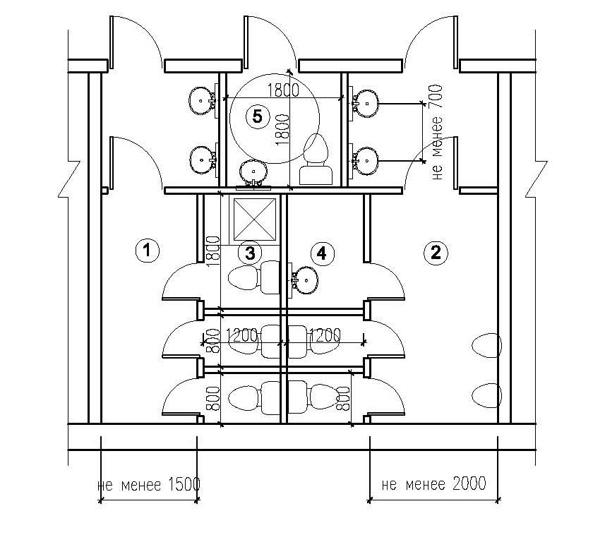
Рис. 6. Пример планировочного решения санитарного узла: 1–уборная для девочек; 2–уборная для мальчиков; 3–кабина личной гигиены для девочек; 4–помещение для хранения уборочного инвентаря; 5–универсальная кабина общего пользования.

На каждом этаже предусматриваются помещения, оборудованные поддонами и подводкой к ним холодной и горячей воды, для хранения и обработки уборочного инвентаря, приготовления дезинфекционных растворов.
В помещениях начальных классов, лабораториях, учебных кабинетах, мастерских, помещениях медицинского назначения, учительской, комнате технического персонала обязательно устанавливаются умывальники.
Площади уборных, умывальных и душевых и количество санитарных приборов рекомендуется принимать по табл. 2.

Таблица 2

Унитазы в уборных для учащихся должны размещаться в закрытых кабинах. Кабины должны быть отделены перегородками-экранами высотой не менее 1,8 м (от пола), не доходящими до пола на 0,2 м. Размеры кабин должны приниматься в плане 0,8 × 1,2 м. Одна из кабин уборных для девочек (личной гигиены) должна быть размером 1,8 × 1,2 м.
Проход между кабинами уборных и противоположной стеной должен приниматься не менее:
при отсутствии писсуаров – 1,5 м;
при наличии писсуаров – 2,0 м.
Расстояние между кранами индивидуальных умывальников должно быть не менее 0,65 м. Высота верхней поверхности раковин умывальников над полом должна приниматься: 0,5 м –для учащихся 1-х классов; 0,6 м – для учащихся 2 – 4 классов и 0,7 м – для учащихся 5 – 11 классов. Проход между умывальниками и стеной должен быть не менее 1,1 м, между двумя рядами умывальников – не менее 1,6 м.
Душевые кабины должны предусматриваться размером в плане не менее 0,9 × 0,9 м. Проход между рядами душевых кабин должен быть не менее 1,2 м, а между рядом кабин или кабиной и стеной (перегородкой) – не менее 0,8 м.
Уборные должны быть на каждом этаже. Необходимо предусматривать не менее одной универсальной кабины, доступной для пользования инвалида на кресло-коляске.
Универсальная кабина уборной общего пользования должна иметь размеры в плане не менее, м: ширина – 1,65, глубина – 1,8. В кабине рядом с унитазом следует предусматривать пространство для размещения кресла-коляски.
Геометрические параметры зон, используемых маломобильной группой населения, в том числе на креслах-колясках, в санитарно-бытовых помещениях следует принимать по табл.3.

Таблица 3

Рекреации
Рекреации следует проектировать из расчета 1,5–2 м² на одного учащегося, как правило, в виде зальных помещений. Ширина рекреационных помещений при одностороннем расположении кабинетов и лабораторий должна приниматься не менее 4 м, ширина рекреационных помещений, примыкающих к кабинетам, лабораториям (при их двухстороннем расположении) и классам – не менее 6 м.

Гардероб
Гардеробные должны располагаться изолированно с зонированием для каждой из основных групп учащихся. Гардеробные для преподавателей предусматриваются из расчета не менее двух мест на один класс. Гардеробы размещаются на 1-м этаже с обязательным оборудованием ячеек (отдельных помещений) для каждого класса. (Для каждого класса?) Гардеробы оснащаются вешалками для одежды и шкафными полками для обуви.

3.3. Общешкольная группа помещений

Общеобразовательные помещения общешкольного назначения следует проектировать, как правило, в одном сблокированном здании изолированно от учебных секций. Проходы в помещения центра через учебные секции не допускаются.

Спортзал
Спортивный зал следует размещать на 1-м этаже(?) в пристройке. Не допускаются проходы в учебно-спортивные помещения через учебные секции. При обеспечении автономности функционирования спортзалов возможно использование их во внеучебное время для спортивных занятий взрослых жителей микрорайона, с обязательной организацией при них дополнительных раздевалок, душевых и санузлов (рис. 7). В состав группы помещений спортивного зала входят:
1. Спортзал с зонами для общей физической подготовки, гимнастики, спортивных игр, легкой атлетики, борьбы;
2. Обслуживающие помещения – снарядные (инвентарные), раздевальные с душевыми и санузлами, комната инструктора.

Площадь пола спортивного зала составляет 9 х 18м, 12 х 24м, 18 х 30м при высоте не менее 6 м. Количество и размер залов определяется исходя из назначения здания. В школьных зданиях, рассчитанных более чем на 18 классов, необходимо иметь два спортивных зала (для начальной и средней школы).
При спортивных залах предусматриваются вспомогательные помещения, снарядная, раздевальные для мальчиков и девочек площадью не менее 10,5 м² каждая, а также душевые площадью не менее 9 м² каждая, уборные площадью 8 м² каждая, комната для инструктора площадью 9 м². Вход в спортивный зал из раздевальных предусматривается непосредственно или через обособленный коридор. Снарядная должна иметь площадь не менее 16 м² и соединяться со спортивным залом через дверь или открытый проем шириной не менее 2 м. и высотой не менее 2,2 м. Длина снарядной для хранения гимнастического бревна должна быть не менее 5 м. Пол снарядной устраивается в одном уровне с полом спортивного зала (без порога). В состав помещений физкультурно-спортивного назначения необходимо включать помещение (зону), оборудованное тренажерными устройствами.
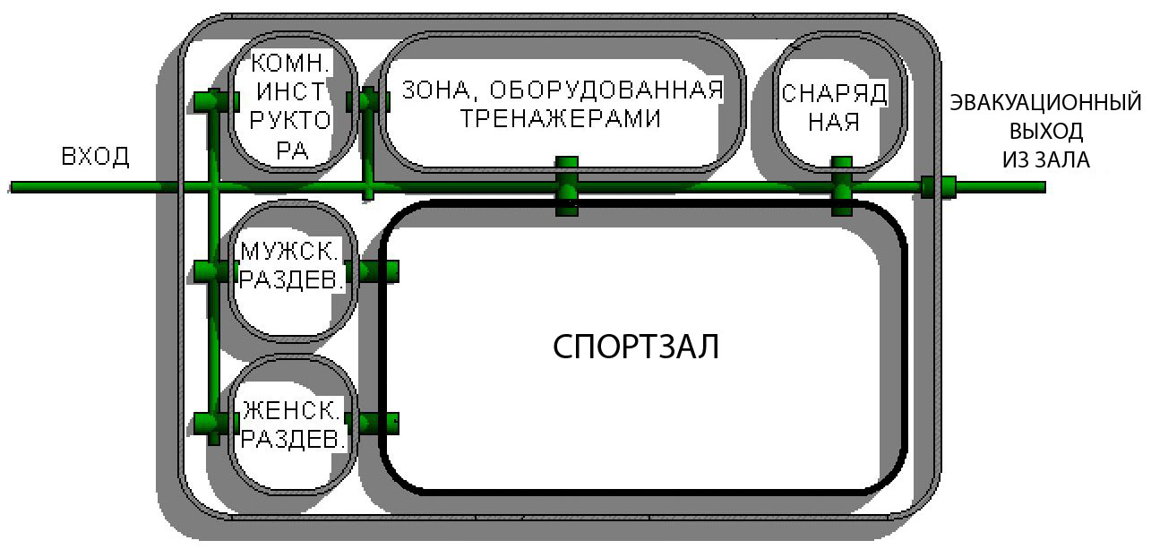
Рис. 7. Функциональная схема группы помещений спортзала

Столовая
Площадь обеденного зала столовой следует принимать из расчета не менее 1,0 м² на одно посадочное место. Число посадочных мест определяется из расчета 1/3? численности учащихся, преподавателей и администрации общеобразовательного учреждения.
При обеденном зале должны предусматриваться умывальники из расчета один кран на 20 мест. Умывальники размещают в расширенных проходах, коридорах, ведущих в обеденный зал, или в отдельном помещении рядом с обеденным залом.
Кухонные блоки проектируются для работы на сырье, а при наличии школьно-базовых столовых района – полуфабрикатах.
Столовая, работающая на сырье, должна иметь следующий набор оборудования и помещений: цехи – горячий, холодный, мясо-рыбный, кондитерский, овощной; моечные для столовой и кухонной посуды; кладовые для сухих продуктов и овощей; охлаждаемые и низкотемпературные камеры для хранения мясных и особо скоропортящихся продуктов; бытовые помещения для персонала пищеблока; загрузочная-тарная; моечная для тары; холодильная камера для пищевых отходов; санузел для сотрудников столовой. В состав помещений столовой, работающей на полуфабрикатах, входят: горячий цех, доготовочная, моечные для столовой и кухонной посуды, кладовые для сухих продуктов и овощей, холодильные камеры для полуфабрикатов, бытовые помещения для персонала пищеблока, загрузочная-тарная, моечная для тары, холодильная камера для пищевых отходов.
В производственные помещения столовой должен предусматриваться отдельный вход и дебаркадер (рис. 8).

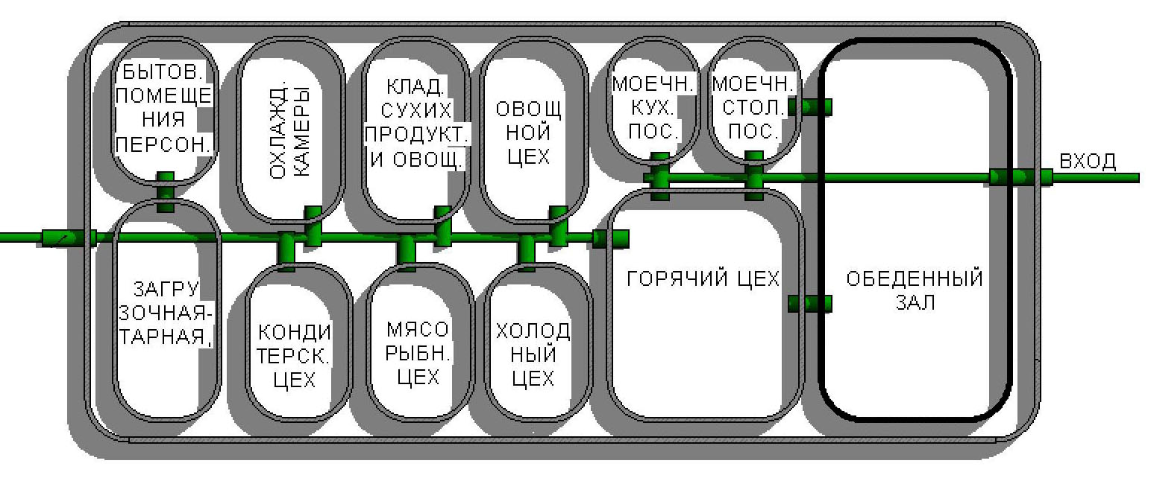
Рис. 8. Функциональная схема группы помещений столовой

Актовый зал
Размеры актового зала определяются числом посадочных мест из расчета 0,65 м² на одно место и 60 % от общего количества учащихся школы. При актовом зале предусматриваются артистические уборные площадью не менее 10 м² каждая, кинопроекционная площадью 27 м², склад декораций, бутафории и музыкальных инструментов площадью 10 м², склад хранения костюмов площадью 10 м².
Выходы из аппаратных и светопроекционных (кинопроекционных) в помещения актового зала допускается осуществлять через негорючие тамбуры с самозакрывающимися дверями из негорючих материалов или в коридор.
Коридоры и рекреационные помещения, находящиеся вблизи зрительного зала – лекционной аудитории, следует проектировать с учетом использования их в качестве кулуаров (фойе).
Ширина дверных проемов в зрительном зале должна быть не менее 1,2 м.
Глубина кресел, стульев и скамей в зрительном зале должна обеспечивать ширину проходов между рядами не менее 0,45 м.
Число непрерывно установленных мест в ряду следует принимать при одностороннем выходе из ряда – не более 26, при двустороннем – не более 50.

Административная группа помещений
В состав данной группы помещений входят:
–административные помещения: помещения администрации школы (кабинеты директора и завуча, канцелярия с приемной, санузел для преподавателей), учительская с методическим кабинетом и комнатой отдыха (основной и старшей школы), технический центр;
–информационно-методический центр: библиотека – справочно-информационный центр с зонами читательских мест, методический кабинет;
–медпункт: кабинет врача, процедурная, кабинет зубного врача.
Площадь библиотеки необходимо принимать из расчета не менее 0,6 м² на одного ученика. Помещение библиотеки используется в качестве справочно-информационного центра, включающего читательские места, кафедру выдачи и приема литературы, фонды открытого хранения, фонды закрытого хранения, зону с кабинками для индивидуальных занятий с ТСО.
Медицинский пункт школы включает следующие помещения: кабинет врача глубиной не менее 7 м, площадью не менее 14 м²; кабинет зубного врача площадью 12 м², оборудованный вытяжным шкафом; процедурный кабинет площадью 14 м²; кабинет психолога площадью 10 м². При медицинском пункте оборудуется самостоятельный санитарный узел.

4. ТРЕБОВАНИЯ К ЕСТЕСТВЕННОМУ ОСВЕЩЕНИЮ

Учебные помещения должны иметь естественное освещение. Без естественного освещения допускается проектировать: снарядные, умывальные, душевые, уборные при гимнастическом зале, душевые и уборные персонала, кладовые и складские помещения, радиоузлы, кинофотолаборатории, книгохранилища, бойлерные, насосные водопровода и канализации, камеры вентиляционные и кондиционирования воздуха, узлы управления и другие помещения для установки и управления инженерным и технологическим оборудованием зданий, помещения для хранения дезсредств.
В учебных помещениях следует проектировать боковое левостороннее освещение. При двустороннем освещении, которое проектируется при глубине учебных помещений более 6 м, обязательно устройство правостороннего подсвета, высота которого должна быть не менее 2,2 м от потолка. При этом не следует допускать направление основного светового потока впереди и сзади обучающихся.
В мастерских для трудового обучения, в актовых и спортивных залах также может применяться двустороннее боковое естественное освещение и комбинированное (верхнее и боковое).
В помещениях общеобразовательных учреждений обеспечиваются нормированные значения коэффициента естественной освещенности (КЕО) в соответствии с гигиеническими требованиями, предъявляемыми к естественному и искусственному освещению. В учебных помещениях при одностороннем боковом естественном освещении КЕО должен быть 1,5 % (на расстоянии 1 м от стены противоположной световым проемам).
Неравномерность естественного освещения помещений, предназначенных для занятий обучающихся, не должна превышать 3:1.
Ориентация окон учебных помещений должна быть на южную, юго-восточную и восточную стороны горизонта.
На северную сторону горизонта рекомендуется ориентировать окна кабинетов черчения, рисования, а также помещение кухни, ориентация кабинета информатики – на север, северо-восток.
Освещение только вторым светом можно предусматривать: в помещениях, которые допускается проектировать без естественного освещения; в туалетных и моечных кухонной посуды; в раздевальных спортзала.
Независимо от освещения (бокового, верхнего или комбинированного) в учебных помещениях школ следует предусматривать левостороннее светораспределение. При недостаточности нормативного естественного освещения необходимо дополнительное искусственное.
Светопроемы учебных помещений оборудуются регулируемыми солнцезащитными устройствами типа жалюзи, тканевыми шторами светлых тонов, сочетающихся с цветом стен, мебели.
Для отделки учебных помещений используются отделочные материалы и краски, создающие матовую поверхность.
Следует использовать следующие цвета красок:
– для стен учебных помещений – светлые тона желтого, бежевого, розового, зеленого, голубого;
- для мебели (парты, столы, шкафы) - цвета натурального дерева или светло-зеленый;
– для классных досок – темно-зеленый, темно-коричневый;
– для дверей, оконных рам – белый.
Для максимального использования дневного света и равномерного освещения учебных помещений следует:
– сажать деревья не ближе 15 м, кустарник – не ближе 5 м от здания;
– не закрашивать оконные стекла;
– не расставлять на подоконниках цветы. Их размещают в переносных цветочницах высотой 65 – 70 см от пола или подвесных кашпо в простенках окон.

5. ПРОТИВОПОЖАРНЫЕ ТРЕБОВАНИЯ
1. Объемно-планировочное решение здания школы должно соответствовать противопожарным требованиям СНиП 21-01, СНиП 2.08.02 и требованиям настоящих методических указаний.
2. В зданиях должны быть предусмотрены конструктивные, объемно-планировочные и инженерно-технические решения, обеспечивающие в случае пожара:
–эвакуацию людей независимо от их возраста и физического состояния наружу на прилегающую к зданию территорию (далее – наружу) до наступления угрозы их жизни и здоровью вследствие воздействия опасных факторов пожара;
–спасение людей;
–доступ личного состава пожарных подразделений и подачу средств пожаротушения к очагу пожара, а также проведение мероприятий по спасению людей и материальных ценностей;
–нераспространение пожара на рядом расположенные здания, в том числе при обрушении горящего здания.
3. Помещения, предназначенные для одновременного пребывания более 50 чел., должны иметь не менее двух эвакуационных выходов.
В зданиях школ необходимо предусматривать дополнительный выход непосредственно наружу (через утепленный тамбур) из мастерских по обработке металла и древесины.
4. Число эвакуационных выходов с этажа должно быть не менее двух, если на нем располагается помещение, которое должно иметь не менее двух эвакуационных выходов.
Число эвакуационных выходов из здания должно быть не менее числа эвакуационных выходов с любого этажа здания.
5. При наличии двух эвакуационных выходов и более они должны быть расположены рассредоточенно.
Ширина эвакуационного выхода должна быть такой, чтобы с учетом геометрии эвакуационного пути через проем или дверь можно было беспрепятственно пронести носилки с лежащим на них человеком.
6. Двери эвакуационных выходов и другие двери на путях эвакуации должны открываться по направлению выхода из здания.
Не нормируется направление открывания дверей для помещений с одновременным пребыванием не более 15 чел.
7. Пути эвакуации должны быть освещены.
8. Расстояние по путям эвакуации от дверей наиболее удаленных помещений, расположенных между двух эвакуационных выходов, до выхода наружу или на лестничную клетку должно быть не более 40 м. При этом расстояние от дверей наиболее удаленных помещений до выхода в дальнюю лестничную клетку должно быть не более 100 м. Вместимость помещений, выходящих в тупиковый коридор или холл, должна быть не более 80 чел.
9. Коридоры при длине более 60 м следует разделять перегородками с самозакрывающимися дверями, располагаемыми на расстоянии не более чем 60 м одни от других и от торцов коридора. Минимальная ширина общешкольного коридора – 2.3 м. При дверях, открывающихся из помещений в коридоры, за ширину эвакуационного пути по коридору следует принимать ширину коридора, уменьшенную:
на половину ширины дверного полотна – при одностороннем расположении дверей;
на ширину дверного полотна – при двухстороннем расположении дверей;
10. Если по проекту невозможно обеспечить эвакуацию МГН (маломобильную группу людей) за необходимое время, то для их спасения на путях эвакуации следует предусматривать пожаробезопасную зону, из которой они могут эвакуироваться более продолжительное время или находиться в ней до прибытия спасательных подразделений.
11. В состав пожаробезопасной зоны может включаться площадь примыкающей лоджии или балкона, отделенных противопожарными преградами от остальных помещений этажа.?
12. Высота горизонтальных участков путей эвакуации в свету должна быть не менее 2 м.
13. В полу на путях эвакуации не допускаются перепады высоты менее 45 см. В местах перепада высоты следует предусматривать лестницы с числом ступеней не менее трех или пандусы с уклоном не более 1:6. При высоте лестниц более 45 см следует предусматривать ограждения с перилами.
14. Ширина марша лестницы, предназначенной для эвакуации людей, в том числе расположенной в лестничной клетке, должна быть не менее расчетной или не менее ширины любого эвакуационного выхода (двери) на нее, но не менее 1,35 м . При расчетной ширине марша лестницы 2,5 м и более следует предусматривать дополнительные разделительные поручни.
15. Число подъемов в одном марше между площадками (за исключением криволинейных лестниц) должно быть не менее 3 и не более 16. В одномаршевых лестницах, а также в одном марше двух- и трехмаршевых лестниц в пределах первого этажа допускается не более 18 подъемов.
16. Лестничные марши и площадки должны иметь ограждения с поручнями.
17. Поручни и ограждения в зданиях школ, где расположены помещения для первых классов, должны отвечать следующим требованиям: высота ограждений лестниц, используемых детьми, должна быть не менее 1,2 м, в ограждении лестниц вертикальные элементы должны иметь просвет не более 0,1 м (горизонтальные членения в ограждениях не допускаются); высота ограждения крылец при подъеме на три и более ступеньки должна быть 0,8 м.
Все ступени в пределах марша должны иметь одинаковые размеры по ширине проступи и высоте подступенка. Допускается изменять рисунок проступей нижних ступеней первого марша открытых лестниц. Ширина проступей лестниц должна быть не менее 0,3 м, а высота подъема ступеней – не более 0,15 м.
18.Уклон маршей лестниц в надземных этажах следует принимать не более 1:2.
Наружные лестницы и пандусы должны быть оборудованы поручнями. Длина марша пандуса не должна превышать 9,0 м, а уклон не круче 1:20.
Ширина между поручнями пандуса должна быть в пределах 0,9-1,0 м.
Пандус с расчетной длиной 36,0 м и более или высотой более 3,0 м следует заменять подъемными устройствами.
Длина горизонтальной площадки прямого пандуса должна быть не менее 1,5 м. В верхнем и нижнем окончаниях пандуса следует предусмотреть свободную зону размером не менее 1,51,5 м, а в зонах интенсивного использования не менее 2,12,1 м. Свободные зоны должны быть также предусмотрены при каждом изменении направления пандуса.
Максимальная высота одного подъема (марша) пандуса внутри здания не должна превышать 0,8 м при уклоне не более 1:20 (5%). При перепаде высот пола на путях движения 0,2 м и менее допускается увеличивать уклон пандуса до 1:10 (10%).
На временных сооружениях или объектах временной инфраструктуры допускается максимальный уклон пандуса 1:12 (8%) при условии, что подъем по вертикали между площадками не превышает 0,5 м, а длина пандуса между площадками - не более 6,0 м.
Пандусы при перепаде высот более 3,0 м следует заменять лифтами, подъемными платформами и т.п.

19. Использовать открытые наружные лестницы в качестве второго эвакуационного выхода в зданиях школ не допускается.
Ступени лестниц на путях движения инвалидов и других маломобильных групп населения должны быть сплошными, ровными, без выступов и с шероховатой поверхностью. Ребро ступени должно иметь закругление радиусом не более 0,05 м. Боковые края ступеней, не примыкающие к стенам, должны иметь бортики высотой не менее 0,02 м.
Максимальная высота одного подъема пандуса, предназначенного для передвижения на кресло-коляске, не должна превышать 0,8 м при уклоне не более 8 %. Площадка на горизонтальном участке пандуса при прямом пути движения или на повороте должна быть глубиной не менее 1,5 м.
20. Ширина лестничных площадок должна быть не менее ширины марша.
21. Лестничные клетки должны иметь выход наружу на прилегающую к зданию территорию непосредственно или через вестибюль, отделенный от примыкающих коридоров перегородками с дверями. При устройстве эвакуационных выходов из двух лестничных клеток через общий вестибюль одна из них, кроме выхода в вестибюль должна иметь выход непосредственно наружу.
На входах в здание школы следует предусматривать тамбуры. Вход в здание должен быть приспособлен и для МГН. Глубина тамбуров и тамбур-шлюзов при прямом движении и одностороннем открывании дверей должна быть не менее 2,3 при ширине не менее 1,50 м
22. Размеры входной площадки при открывании полотна дверей наружу должны быть не менее 1,4х2,0 м или 1,5х1,85 м. Размеры входной площадки с пандусом не менее 2,2х2,2 м.

Для правильной организации карантинных мероприятий при возникновении инфекционных заболеваний необходимо повседневно использовать все имеющиеся в здании входы.
23. Лестничные клетки следует проектировать с естественным освещением через проемы в наружных стенах (кроме лестниц подвалов). Световые проемы должны иметь площадь не менее 1,2м².
В не более чем 50 % лестничных клеток 2-этажных зданий, а также 3-этажных зданий при устройстве просвета между маршами лестниц, равном не менее 1,5 м, может быть предусмотрено только верхнее освещение.
В чердаках зданий следует предусматривать выходы на кровлю, оборудованные стационарными лестницами, через двери, люки или окна размерами не менее 0,6×0,8 м. Выходы из лестничных клеток на кровлю или чердак следует предусматривать по лестничным маршам с площадками перед выходом, через противопожарные двери размерами не менее 0,75×1,5 м. Указанные марши и площадки могут быть стальными, должны иметь уклон не более 2:1 и ширину не менее 0,9 м.
24. В технических этажах, в том числе в технических подпольях и технических чердаках, высота прохода в свету должна быть не менее 1,8 м; в чердаках вдоль всего здания – не менее 1,6 м. Ширина этих проходов должна быть не менее 1,2 м. На отдельных участках протяженностью не более 2 м допускается уменьшать высоту прохода до 1,2 м, а ширину – до 0,9 м.
25. Ширина дверей выходов из помещений, в которых одновременно может находиться более 15 учащихся, должна быть не менее 1,0 м.

Приложение 1
Средняя (полная) общеобразовательная школа
на 22 класса
Состав помещений и их размеры (рекомендуемые)
Приложение В (рекомендуемое)

Приложение В
(рекомендуемое)

Состав и расчетные площади помещений общеобразовательных учреждений I, II и III ступени обучения

Таблица В.1

Перечень функцио-  нальных групп помещений | Наименование помещение | Основная школа |  |  | Средняя школа
 |  | Количество классов
 |  | 9 | 18 |  | 11 | 22 | 33
 |  | Число учащихся
 |  | 225 | 450 |  | 275 | 550 | 825
 |  | Организационно-педагогическая структура
 |  | 1:1:0 | 2:2:0 |  | 1:1:1 | 2:2:2 | 3:3:3
 |  | Общая площадь помещений, м/число помещений пл. 1-го пом.
1 | 2 | 3 | 4 |  | 5 | 6 | 7
Группа учебных помещений

1 Первые классы | 1.1 Класс учебных занятий | 62,5 | 125  2x62,5 |  | 62,5 | 125  2x62,5 | 187,5  3x62,5
 | 1.2 Лаборантская | - | 18 |  | - | 18 | 18
 | 1.2 Комната отдыха - игровая | 62,5 | 62,5 |  | 62,5 | 62,5 | 62,5
 | 1.3 Спальни (для продленного дня) | 56  2x28 | 56  2x28 |  | 56  2x28 | 56  2x28 | 56  2x28
 | Кладовые чистого и грязного белья | 2x3 | 2x3 |  | 2x3 | 2x3 | 2x3
 | 1.4 Гардеробная | 8 | 13 |  | 8 | 13 | 20
 | 1.5 Рекреации | 50 | 100 |  | 50 | 100 | 150
2 Вторые-  четвертые классы | 2.1 Класс учебных занятий | 187,5  3x62,5 | 375  6x62,5 |  | 187,5  3x62,5 | 375  6x62,5 | 562,5  9x62,5
 | 2.2 Лаборантская | 18 | 36  2x18 |  | 18 | 36  2x18 | 54  3x18
 | 2.3 Компьютерный класс для занятий по группам | 62,5 | 62,5 |  | 62,5 | 62,5 | 62,5
 | 2.4 Универсальные помещения, в т.ч. для продленного дня | 62,5 | 62,5 |  | 62,5 | 62,5 | 125  2x62,5
 | 2.5 Комната тихого отдыха (психологической разгрузки)* | 18 | 36  2x18 |  | 18 | 36  2x18 | 36  2x18
 | 2.6 Помещение для труда и творчества* | 54 | 54 |  | 54 | 54 | 54
 | 2.7 Рекреации  (2-4 классы) | 150 | 300 |  | 150 | 300 | 450
 | 2.8 Учительская  (1-4 класса) | 20 | 40 |  | 20 | 40 | 60
 | 2.9 Методический кабинет* | 18 | 18 |  | 18 | 18 | 18
 | 2.10 Комната отдыха учителей* | 12 | 18 |  | 12 | 18 | 25
3 Пятые-  девятые классы | 3.1 Учебные кабинеты (русского языка и литературы, истории и обществоведения, географии, математики) | 250  4x62,5 | 500  8x62,5 |  | 250  4x62,5 | 500  8x62,5 | 750  12x62,5
 | 3.2 Кабинет по изучению основ безопасности жизнедеятельности (ОБЖ) | 62,5 | 62,5 |  | 62,5 | 62,5 | 62,5
 | 3.3 Рекреация  (5-9 классы) | 250 | 500 |  | 250 | 500 | 750
4 Десятые-  одиннадцатые классы | 4.1 Кабинеты универсального назначения |  |  |  | 125  2x62,5 | 250  4x62,5 | 375  6x62,5
 | 4.2 Рекреация  (10-11 классы) |  |  |  | 150 | 300 | 450
 | 4.3 Учительская  (5-11 классы) | 40 | 60 |  | 40 | 60 | 80  2x40
 | 4.4 Методический кабинет* | 18 | 18 |  | 18 | 18 | 18
 | 4.5 Комната отдыха учителей* | 20 | 20 |  | 20 | 20 | 20
 | 4.6 Лаборантские  (5-11 классов) | 36  2x18 | 54  3x18 |  | 36  2x18 | 54  3x18 | 108  6x18
5 Специа-  лизированные кабинеты | 5.1 Учебные кабинеты по естественным наукам (физика, химия, биология) | 225  3x75 | 225  3x75 |  | 225  3x75 | 225  3x75 | 225  3x75
 | 5.2 Лаборантские при кабинетах | 54  3x18 | 54  3x18 |  | 54  3x18 | 54  3x18 | 54  3x18
 | 5.3 Кабинеты иностранных языков:
 | лингафонные | 45,5 | 91  2x45,5 |  | 45,5 | 91  2x45,5 | 91  2x45,5
 | лингафонные-мультиме-  дийные | 65 | 130  2x65 |  | 65 | 130  2x65 | 130  2x65
 | 5.4 Информатики и вычислительной техники | 63 | 126  2x63 |  | 63 | 126  2x63 | 126  2x63
 | 5.5 Лаборантская при информат. и вычисл. технике | 16 | 32  2x16 |  | 16 | 32  2x16 | 32  2x16
 | 5.6 Рисования, технического черчения | 62,5 | 62,5 |  | 62,5 | 62,5 | 62,5
 | 5.7 Лаборантская | 16 | 16 |  | 16 | 16 | 16
6 Помещения трудового обучения (по группам) | 6.1 Универсальная мастерская по обработке металла и деревообработке | 97,5 | 97,5 |  | - | - | -
 | Инструментальная при мастерской | 18 | 18 |  | - | - | -
 | 6.2 Мастерская по обработке металла и технологии | - | - |  | 97,5 | 97,5 | 97,5
 | 6.3 Мастерская по деревообработке и технологии | - | - |  | 97,5 | 97,5 | 97,5
 | 6.4 Инструментальная при мастерских | - | - |  | 18 | 18 | 18
 | 6.5 Мастерская по обработке тканей и технологии | 97,5 | 97,5 |  | 97,5 | 97,5 | 97,5
 | 6.6 Кулинария, домоводство | 97,5 | 97,5 |  | 97,5 | 97,5 | 97,5
 | 6.7 Подсобные помещения при мастерской, кулинарии и домоводстве | 18 | 18 |  | 18 | 18 | 18
 | 6.8 Универсальная мастерская по электротехнике и радиотехнике* | - | - |  | 97,5 | 97,5 | 97,5
 | 6.9 Кабинет по теории автодела* | - | - |  | 62,5 | 62,5 | 62,5
 | 6.10 Мастерская-практикум по автоделу* | - | - |  | 97,5 | 97,5 | 97,5
7 Библиотека - информационный центр | 7 Библиотека - информационный центр | 135 | 270 |  | 165 | 330 | 500
Административные и вспомогательные помещения

8 Админис-  тративные помещения | 8.1 Кабинет директора | 16 | 25 |  | 16 | 25 | 32
 | 8.2 Кабинет заместителя директора  (зав. учебной части) | 2x12 | 2x16 |  | 3x12 | 3x16 | 3x20
 | 8.3 Кабинет зам. директора по хоз. части | 10 | 10 |  | 10 | 10 | 10
 | 8.4 Кабинет по внешкольной работе | 10 | 10 |  | 10 | 10 | 10
 | 8.4*** Канцелярия | 10 | 12 |  | 10 | 12 | 16
 | 8.5 Бухгалтерия | 15 | 15 |  | 15 | 15 | 15
 | 8.6 Архив | 5 | 5 |  | 5 | 5 | 5
 | 8.7 Серверная | 20 | 20 |  | 20 | 20 | 20
 | 8.8 Комната тех. персонала с сан. узлом и душем | 10 | 12 |  | 10 | 12 | 16
9 Вестибюльная группа учебных и администра-  тивных помещений и медицинский блок | 9.1 Вестибюль с гардеробом | 90 | 170 |  | 106 | 210 | 320
 | 9.2 Медпункт:
 | 9.2.1 Кабинет врача | 21 | 21 |  | 21 | 21 | 21
 | 9.2.2 Процедурная | 14 | 14 |  | 14 | 14 | 14
 | 9.2.3 Прививочная | 14 | 14 |  | 14 | 14 | 14
 | 9.2.3*** Кабинет стоматолога | 14 | 14 |  | 14 | 14 | 14
 | 9.2.4 Кабинет логопеда | 10 | 10 |  | 10 | 10 | 10
 | 9.2.5 Кабинет педагога-психолога | 10 | 10 |  | 10 | 10 | 10
 | 9.2.6 Помещение для мед. персонала | 6 | 6 |  | 6 | 6 | 6
 | 9.2.7 Санузел | 3 | 3 |  | 3 | 3 | 3
 | 9.2.8 Кладовая уборочного инвентаря | 4 | 4 |  | 4 | 4 | 4
 | 9.2.9 Помещение для временного хранения медицинских отходов класса Б | 4 | 4 |  | 4 | 4 | 4
 | 9.3 Помещение охраны | 16 | 16 |  | 16 | 16 | 16
 | 9.4 Санузлы на учебную и адм. группы помещений | См. таблицу В.2
 | 9.5 Кладовые уборочного инвентаря (на все здание) | 20  4x5 | 20  4x5 |  | 20  4x5 | 20  4x5 | 20  4x5
Общешкольная группа помещений

10 Группа помещений актового (зрительного) зала | 10.1 Актовый зал** | 150 | 295 |  | 180 | 360 | 540
 | 10.2 Эстрада | 45 | 60 |  | 45 | 90 | 90
 | 10.3 Артистические с санузлами | 2x10 | 2x10 |  | 2x10 | 2x10 | 2x15
 | 10.4 Технический центр (радиоузел - звукоаппаратная, дикторская, светоаппаратная и др.) | 24 | 24 |  | 24 | 24 | 24
 | 10.5 Кладовые декораций с бутафорией и музыкальных инструментов | 10+10 | 10+10 |  | 10+10 | 10+10 | 15+15
 | 10.6 Помещение для хранения телескопической лестницы | 4 | 4 |  | 4 | 4 | 4
 | 10.7 Лекционная аудитория* | - | - |  | - | 50 | 75
11 Группа помещений эстетического воспитания и технического творчества | 11.1 Класс пения и музыки | 62,5 | 62,5 |  | 62,5 | 62,5 | 62,5
 | 11.2 Универсальное помещение для технического творчества* | 60 | 90 |  | 60 | 90 | 90
 | Подсобное помещение | 18 | 18 |  | 18 | 18 | 18
 | 11.3 Изостудии (рисунок, живопись, скульптура)* | 144  3x48 | 144  3x48 |  | 144  3x48 | 144  3x48 | 144  3x48
 | Подсобное помещение | 27  3x9 | 27  3x9 |  | 27  3x9 | 27  3x9 | 27  3x9
 | 11.4 Кружок краеведения* | 62,5 | 62,5 |  | 62,5 | 62,5 | 62,5
 | 11.5 Помещения для юннатов-биологов* | 36 | 72  2x36 |  | 36 | 72  2x36 | 72  2x36
 | Подсобное помещение | 18 | 18 |  | 18 | 18 | 18
 | 11.6 Студия хореографии и драмкружок (по группам)* | 72 | 108 |  | 72 | 108 | 108
 | Раздевальные с душем и санузлом | 2x18 | 2x24 |  | 2x18 | 2x24 | 2x24
 | 11.7 Универсальные клубные помещения* | 72  2x36 | 108  3x36 |  | 72  2x36 | 108  3x36 | 144  4x36
 | Подсобные помещения | 12  8+4 | 12  8+4 |  | 12  8+4 | 12  8+4 | 12  8+4
 | 11.8 Преподавательская* | 18 | 18 |  | 18 | 18 | 18
12 Группа спортивно-  оздоровительных помещений | 12.1 Спортивные залы многофункционального использования** | 540  30x18 | 540  30x18 |  | 540  30x18 | 540  30x18 | 648  36x18
 | 12.2 Малые спортзалы** | 90 | 180 |  | 90 | 180 | 180
 | 12.3 Инвентарные при залах | 36  2x18 | 36  2x18 |  | 36  2x18 | 36  2x18 | 36  2x18
 | 12.4 Раздевальные, душевые, уборные (для мальчиков и девочек) | 136  4x34 | 136  4x34 |  | 136  4x34 | 136  4x34 | 136  4x34
 | 12.5 Комната тренера (с душевой и уборной) | 24  2x12 | 24  2x12 |  | 24  2x12 | 24  2x12 | 24  2x12
 | 12.6 Помещение хранения уборочного инвентаря | 4 | 4 |  | 4 | 4 | 4
 | 12.7 Помещение для хранения телескопической лестницы | 4 | 4 |  | 4 | 4 | 4
 | 12.8 Плавательные бассейны, зеркало воды** | 25x8,5 | 25x8,5 |  | 25x8,5 | 25x11(8,5) | 25x11(8,5)
 |  |  | 6х10 |  |  | 6x10 | 6x10
 | 12.9 Инвентарная | 8 | 8+6 |  | 8 | 8+6 | 8+6
 | 12.10 Раздевальные для мальчиков и девочек при:
 | - ванне для плавания | 50  2x25 | 50  2x25 |  | 50  2x25 | 100  4x25 | 100  4x25
 | - ванне для обучения плаванию | - | 36  2x18 |  | - | 36  2x18 | 36  2x18
 | 12.11 Уборные для мальчиков и девочек | 8  2x4 | 16  (2х4)х2 |  | 8  2x4 | 24  4x6 | 24  4x6
 | 12.12 Душевые | 24  2x12 | 24+12  (2x12)+  +(2x6) |  | 24  2x12 | 48+12  (4x12)+  +(2x6) | 48+12  (4x12)+  +(2x6)
 | 12.13 Комната тренера с кабиной для переодевания, душевой и туалетом | 12 | 2x12 |  | 10 | 2x10 | 2x10
 | Санузел | 3 | 3 |  | 3 | 3 | 3
 | 12.14 Комната медсестры с лабораторией анализа воды | 14  6+8 | 14  6+8 |  | 14  6+8 | 20  2x6+8 | 20  2x6+8
 | Пост медсестры при малом бассейне | - | 6 |  | - | 6 | 6
 | 12.15 Бытовые помещения с санузлом и гардеробом для персонала | 9 | 9 |  | 9 | 9 | 9
 | 12.16 Помещение для уборочного инвентаря | 4 | 4 |  | 4 | 4 | 4
 | 12.17 Служебные помещения | 12 | 12 |  | 12 | 12 | 12
13 Помещения столовой | 13.1 Обеденный зал (без учета раздаточной для 1-4 и 5-11 классов), площадь/мест | 78  112 | 158  225 |  | 97  138 | 192  275 | 288  412
 | 13.2 Умывальная | 10 | 20 |  | 12 | 24 | 36
 | 13.3 Овощной цех первичной обработки | 12 | 12 |  | 12 | 12 | 12
 | 13.4 Овощной цех вторичной обработки | 12 | 12 |  | 12 | 12 | 12
 | 13.5 Холодный цех | 10 | 10 |  | 10 | 12 | 15
 | 13.6 Мясорыбный цех (при пищеприготовлении на сырье) | 10 | 14 |  | 10 | 18 | 20
 | 13.7 Мучной цех | - | 7 |  | - | 10 | 12
 | 13.8 Помещение для нарезки хлеба | 5 | 5 |  | 5 | 5 | 5
 | 13.8*** Горячий цех | 30 | 45 |  | 30 | 45 | 60
 | 13.9 Доготовочный цех (для полуфабрикатов) | 10 | 14 |  | 10 | 18 | 18
 | Примечание - Площадь цехов уточняется при расстановке оборудования
 | 13.10 Моечная столовой посуды | 18 | 18 |  | 18 | 18 | 18
 | 13.11 Моечная кухонной посуды | 6 | 8 |  | 6 | 8 | 10
 | 13.12 Моечная тары | 5 | 6 |  | 5 | 6 | 8
 | 13.13 Комната приема пищи персонала | 8 | 10 |  | 10 | 10 | 10
 | 13.14 Разгрузочная | 5 | 10 |  | 5 | 10 | 10
 | 13.15 Помещение для хранения тары | 6 | 6 |  | 6 | 6 | 6
 | 13.16 Кладовая сухих продуктов | 8 | 10 |  | 8 | 10 | 12
 | 13.17 Кладовая овощей | 8 | 10 |  | 8 | 10 | 12
 | 13.18 Помещение холодильных камер | 12 | 18 |  | 15 | 18 | 20
 | 13.19 Инвентарная кладовая | 5 | 6 |  | 5 | 6 | 8
 | 13.20 Помещение для временного хранения пищевых отходов | 6 | 8 |  | 6 | 8 | 8
 | 13.21 Гардеробная персонала с душевой и уборной | 13 | 18 |  | 13 | 18 | 18
 | 13.22 Кабинет зав. производством | 7 | 7 |  | 7 | 7 | 7
14. Вестибюльная группа общешкольных помещений |  | По расчету
Примечания

1 Необходимость в помещениях, отмеченных *), устанавливается заданием на проектирование (для государственных общеобразовательных учреждений - по согласованию с Комитетом по образованию Санкт-Петербурга).

2 Площадь помещений, отмеченных **), уточняется заданием на проектирование.

3 Для предварительных расчетов общей площади зданий общеобразовательных учреждений рекомендуется принимать удельные показатели общей площади на одного учащегося не менее:

- 24 м с числом учащихся - от 825 и более; |  |  |  | - 34 м с числом учащихся - 275;
- 30 м с числом учащихся - 550;  - 32 м с числом учащихся - 450; |  |  |  | - 35 м с числом учащихся - 225.

________________
*** Нумерация соответствует оригиналу. - Примечание изготовителя базы данных.

Состав и расчетное количество санитарных узлов в общеобразовательных учреждениях

Общеобразовательные учреждения | Количество учащихся | Количество санитарных приборов
 |  | Для девочек (унитаз) | Для мальчиков (унитаз/  писсуар) | Для девочек/  мальчиков (умываль-  ники) | Для девочек (комната личной гигиены) | Для учителей и персонала (туалет/  комната личной гигиены)
I и II ступени обучения | 225 | 6 | 4/2 | 4/4 | 1 | 4/2/1
 | 450 | 12 | 8/4 | 8/8 | 2 | 4/2/1
I, II и III ступени обучения | 275 | 7 | 5/3 | 5/5 | 2 | 4/2/1
 | 550 | 14 | 10/5 | 10/10 | 3 | 5/2/1
 | 825 | 21 | 14/7 | 14/14 | 4 | 6/2/1
Примечания

1 Количество санитарных узлов для учителей и персонала уточняется в соответствии со штатным расписанием.

2 В таблице не учтены санитарные узлы для общешкольной группы помещений, необходимость которых указана в таблице В.1.

Приложение 2
Правила подсчета общей, полезной и расчетной площадей, строительного объема, площади застройки и этажности зданий
1. Общая площадь здания определяется как сумма площадей всех этажей (включая технические, мансардный, цокольный и подвальные этажи).
Площадь этажей зданий следует измерять в пределах внутренних поверхностей наружных стен. Площадь антресолей, переходов в другие здания, остекленных веранд, галерей, балконов зрительных и других залов следует включать в общую площадь здания.
2. Полезная площадь здания определяется как сумма площадей всех размещаемых в нем помещений, а также балконов и антресолей, за исключением лестничных клеток, лифтовых шахт, внутренних открытых лестниц и пандусов.
3. Расчетная площадь зданий определяется как сумма площадей всех размещаемых в нем помещений, за исключением коридоров, тамбуров, переходов, лестничных клеток, лифтовых шахт, внутренних открытых лестниц, а также помещений, предназначенных для размещения инженерного оборудования и инженерных сетей.
Площадь коридоров, используемых в качестве рекреационных помещений, включается в расчетную площадь.
4. Площадь чердака, технического подполья (при высоте от пола до низа выступающих конструкций менее 1,8 м), тамбуров, наружных балконов, портиков, крылец, наружных открытых лестниц в общую, полезную и расчетную площади зданий не включаются.
5. Площадь помещений зданий следует определять по их размерам, измеряемым между отделанными поверхностями стен и перегородок на уровне пола (без учета плинтусов).
6. Строительный объем здания определяется как сумма строительного объема выше отметки ±0,00 (надземная часть) и ниже этой отметки (подземная часть).
Строительный объем надземной и подземной частей здания определяется в пределах ограничивающих поверхностей с включением ограждающих конструкций, световых фонарей, куполов и др., начиная с отметки чистого пола каждой из частей здания, без учета выступающих архитектурных деталей и конструктивных элементов, подпольных каналов, портиков, террас, балконов, объема проездов и пространства под зданием на опорах (в чистоте).
7. Площадь застройки здания определяется как площадь горизонтального сечения по внешнему обводу здания на уровне цоколя, включая выступающие части. Площадь под зданием, расположенным на столбах, а также проезды под зданием включаются в площадь застройки.
8. При определении этажности здания в число этажей включаются все надземные этажи, в том числе технический этаж, мансардный, а также цокольный этаж, если верх его перекрытия находится выше средней планировочной отметки земли не менее чем на 2 м.
При различном числе этажей в разных частях здания, а также при размещении здания на участке с уклоном, когда за счет уклона увеличивается число этажей, этажность определяется отдельно для каждой части здания.
Технический этаж, расположенный над верхним этажом, при определении этажности здания не учитывается.

Список использованной литературы

1. СНиП 2.07.01-89*. Градостроительство. Планировка и застройка городских и сельских поселений.
2. СНиП 2.08.02-89*. Общественные здания и сооружения.
3. СНиП 35-01-2001. Обеспечение доступности среды жизнедеятельности для инвалидов и других маломобильных групп населения.
4. СНиП 21-01-97*. Пожарная безопасность зданий и сооружений.
5. СНиП 23-05-95. Естественное и искусственное освещение.
6. СанПиН 2.2.1/2.1.1.1278-03. Гигиенические требования к естественному, искусственному и совмещенному освещению жилых и общественных зданий.
7. СанПиН 2.2.1/2.1.1.1031-01. Санитарно-защитные зоны и санитарная классификация предприятий сооружений и иных объектов.
8. СанПиН 2.2.1/2.1.1.1076-01. Гигиенические требования к инсоляции и солнцезащите помещений жилых и общественных зданий и территорий.
9. СанПиН 2.4.2.1178-02. Гигиенические требования к условиям обучения школьников в различных общеобразовательных учреждениях.
10. СП 30-102-99. Планировка и застройка территорий малоэтажного жилищного строительства.
11. СП 2.4.2.782-99. Гигиенические требования к условиям обучения школьников в различных видах современных общеобразовательных учреждений.
12. СП 35-101-2001. Проектирование зданий и сооружений с учетом доступности для маломобильных групп населения. Общие положения.
13. СП 35-103-2001. Общественные здания и сооружения, доступные маломобильным посетителям.
14. ТСН 31-325-2002. г. Санкт-Петербург. Общеобразовательные учреждения.
15. ТСН 31-306-2004. г. Москва. Общеобразовательные учреждения.
16. Cмирнов, В.В. Архитектурное проектирование зданий общеобразовательных школ: учеб. пособие к курсовому и дипломному проектированию / В.В.Смирнов. – СПб., 2006. – 60 с.
17. Бархин, Б.Г. Методика архитектурного проектирования / Б.Г.Бархин. – М: Стройиздат, 1982. – 224 с.
18. Степанов, В.И. Школьные здания / В.И.Степанов. – М: Стройиздат, 1975. – 240 с.

19. Постановление от 29 декабря 2010 года N 189 Об утверждении СанПиН 2.4.2.2821-10 "Санитарно-эпидемиологические требования к условиям и организации обучения в общеобразовательных учреждениях"

20. СП 118.13330.2012 Общественные здания и сооружения, Актуализированная редакция СНиП 31-06-2009

21. РМД 31-10-2011, РЕГИОНАЛЬНЫЕ МЕТОДИЧЕСКИЕ ДОКУМЕНТЫ, Руководство по проектированию общеобразовательных учреждений (в том числе с классами компенсирующего обучения).

22. СП 31-113-2004 Бассейны для плавания

23. СП 35-103-2001, Общественные здания и сооружения, доступные маломобильным посетителям

24.СП 59.13330.2012, Доступность зданий и сооружений для маломобильных групп населения. Актуализированная редакция СНиП 35-01-2001

